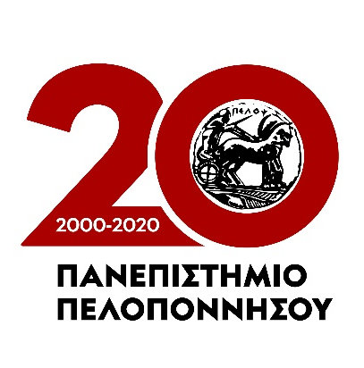

ΔΕΛΤΙΟ ΤΥΠΟΥ

ΝΕΟ ΠΡΟΓΡΑΜΜΑ ΜΕΤΑΠΤΥΧΙΑΚΩΝ ΣΠΟΥΔΩΝ ΣΤΗΝ ΑΘΛΗΤΙΚΗ ΕΠΙΚΟΙΝΩΝΙΑ, ΔΗΜΟΣΙΟΓΡΑΦΙΑ ΚΑΙ ΦΩΤΟΕΙΔΗΣΙΟΓΡΑΦΙΑ.
Προσφέρεται από το Τμήμα Οργάνωσης και Διαχείρισης Αθλητισμού του Πανεπιστημίου Πελοποννήσου
Προκηρύχθηκαν 50 θέσεις φοιτητών

Το πρώτο στην Ελλάδα Πρόγραμμα Μεταπτυχιακών Σπουδών (Π.Μ.Σ) με τίτλο «Σύγχρονη Αθλητική Επικοινωνία, Δημοσιογραφία και Φωτοειδησιογραφία», «Master of Science in Modern Sport Communication, Journalism and Photo Press» είναι γεγονός (ΦΕΚ 3203/22-7-2021 τ.Β΄).
Τα μαθήματα του πρώτου κύκλου του προγράμματος θα ξεκινήσουν τον Φεβρουάριο του 2022 και έχουν προκηρυχθεί 50 θέσεις φοιτητών.
Διαβάστε εδώ ολόκληρο το κείμενο της προκήρυξης https://sportjournalism.uop.gr/wp-content/uploads/2021/09/2021-2022-prosklisi-ekdilosis-endiaferontos.pdf
Οι αιτήσεις υποβάλλονται διαδικτυακά στον ιστότοπο https://forms-toda.uop.gr/modules/form_builder/published/modernsportcommunication.php
Πρόκειται για ένα ΠΜΣ καινοτόμο και μοναδικό στην Ελλάδα, το οποίο προσφέρει µια ολιστική και διεπιστηµονική προσέγγιση των πεδίων που συνδέονται µε την Επικοινωνία και τα ΜΜΕ στον Αθλητισμό. Ειδικότερα, το συγκεκριμένο ΠΜΣ έρχεται να καλύψει σύγχρονες ανάγκες εξειδίκευσης στους τομείς της Επικοινωνίας, της Δημοσιογραφίας και του Φωτορεπορτάζ στον Αθλητισμό μέσα από γνωστικά πεδία όπως: τεχνικές σύνταξης και διαχείρισης αθλητικού περιεχομένου για έντυπα και ηλεκτρονικά ΜΜΕ, σύγχρονες μορφές αθλητικής δημοσιογραφίας κι επικοινωνίας (πολυμεσική, δημοσιογραφία δεδομένων, ρομποτική δημοσιογραφία, δημοσιογραφία πολιτών, Social media κα.), φωτορεπορτάζ, ψηφιακές πλατφόρμες για τις αθλητικές μεταδόσεις, δημοσιογραφική κάλυψη των μεγάλων events και σύγχρονα Στοιχηματικά Media. Εκτός των μαθημάτων κορμού, στους φοιτητές προσφέρεται η δυνατότητα επιλογής μαθημάτων από τις θεματικές περιοχές του Δικαίου, της Οικονομίας, της Οργάνωσης και Διοίκησης και της Ηθικής στον Αθλητισμό.
Η διάρκεια του προγράμματος είναι τρία ακαδημαϊκά εξάμηνα, εκ των οποίων τα δύο περιλαμβάνουν μαθήματα και το τρίτο αφορά την εκπόνηση μεταπτυχιακής διατριβής ή (εναλλακτικά, κατόπιν επιλογής του/της φοιτητή/τριας) την διενέργεια πρακτικής άσκησης. Τα μαθήματα θα διεξάγονται με τον συνδυασμό δια ζώσης και εξ αποστάσεως εκπαίδευσης.
Διευθύντρια του προγράμματος είναι η αναπλ.καθηγήτρια ΤΟΔΑ Παναγιώτα (Γιώτα) Αντωνοπούλου.
Για περισσότερες πληροφορίες επισκεφτείτε την ιστοσελίδα του προγράμματος :
https://sportjournalism.uop.gr/

Η ΨΗΦΙΑΚΗ ΕΠΟΧΗ ΕΙΝΑΙ ΕΔΩ. ΔΕΝ ΜΕΝΟΥΜΕ ΠΙΣΩ !

